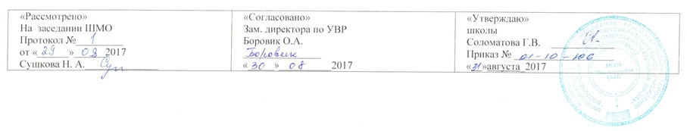
Муниципальное бюджетное общеобразовательное учреждение
«Восточенская средняя общеобразовательная школа»

Рабочая программа
элективного курса по математике для учащихся
8 класса
« Графики улыбаются»

Учитель математики: Пащенко А.О.
2017-2018 г
ПОЯСНИТЕЛЬНАЯ ЗАПИСКА
Программа учебного курса разработана на основе:
1.Федерального компонента государственного стандарта общего образования, утвержденного приказом Минобразования России от 05.03.2004г №1089
2. Базисного учебного плана, утвержденного приказом Минобразования России от 09.03.04 № 1312 и является составной частью образовательной программы МБОУ «Восточенская СОШ», утвержденной приказом №01-10-87\в от 31.08.2016г. и авторской программы Козина М.Е. Сборник элективных курсов Издательство «Учитель», 2006 год.
На практике мы часто встречаемся с зависимостями между различными величинами не только в математике, но и в других сферах деятельности. С помощью графиков наиболее естественно отражаются функциональные зависимости одних величин от других.
Геометрические преобразования графиков, построение кусочно-заданной функции, графики, содержащие переменную под знаком модуля позволяют передать красоту математики.
Курс «Графики улыбаются» позволит расширить знания учащихся по построению графиков линейной, квадратичной функции, а также раскроет перед ними новые знания о геометрических преобразованиях графиков, выходящие за курс школьной программы
Цель: создание условий учащимся для обоснованного выбора профиля обучения в старшей школе через оценку собственных возможностей в условии математического материала на основе расширения представлений о графиках основных функций.
Задачи:
- извлекать из источника нужную информацию и правильно оформить результат.
- формировать умения и навыки учащихся по построению графиков с модулем;
- вовлекать учащихся в игровую, коммуникативную, практическую деятельность как фактор личного развития;

Курс предназначен для учащихся 8 классов средних общеобразовательных учреждений, реализующих предпрофильную подготовку, рассчитан на 34 часа аудиторного времени.
Включенный материал представляет познавательный интерес для учащихся и может применяться для разных групп школьников вследствие своей обобщенности и направленности. Развертывание учебного материала четко структурировано и соответствует задачам курса.
Установление степени достижения учащимися промежуточных и итоговых результатов проводится практически на занятии благодаря использованию практикумов, самостоятельных работ, тестов.
Промежуточная аттестация проводится в соответствии с положением о формах, периодичности, порядке текущего контроля успеваемости и промежуточной аттестации обучающихся Муниципального бюджетного общеобразовательного учреждения «Восточенская средняя общеобразовательная школа» в форме тестовой работы, согласно графику.

Требования к усвоению курса.
Учащиеся должны знать:
- метод геометрических преобразований.
Учащиеся должны уметь:
- применять метод геометрических преобразований на примере графиков линейной функции и обратной пропорциональности;
- строить графики, содержащие модуль;
- строить графики линейного сплайна.

Тематическое планирование учебного материала

№ п/п | Дата |  | Наименование разделов и тем уроков | Кол-во  часов | Контроль (по разделам)
№ п/п | План | Факт | Наименование разделов и тем уроков | Кол-во  часов | Контроль (по разделам)
1 |  |  | Проверка владения базовыми умениями. Постановка задач курса | 1 | тестирование
2,3 |  |  | Построение графиков линейной функции и обратной пропорциональности | 2 | Самостоятельное решение с взаимопроверкой по вариантам
4,5 |  |  | Функции ${\text{у=х}}^{2}$, ${\text{у=х}}^{3}$ и их свойства | 2 | Самостоятельное построение графиков с взаимопроверкой по вариантам
6,7 |  |  | Функциональная зависимость | 2 | тестирование
8,9, 10, 11,  12 |  |  | Геометрические преобразования графиков функций. | 5 | Тестирование по функциям построение графиков с взаимопроверкой по вариантам
13, 14, 15,  16,17 |  |  | Построение графиков, содержащих модуль, на основе геометрических преобразований | 5 | Тестирование построение графиков с взаимопроверкой по вариантам
18,19,20,  21,22 |  |  | Графики кусочно-заданных функций | 5 | тестирование
23,24,25,  26,27 |  |  | Построение линейного сплайна | 5 | тестирование
28,29,30,31 |  |  | Создание проектов «Графики улыбаются» | 4 | Слайдовые презентации
32,33 |  |  | Презентация проектов | 2 | Слайдовые презентации
34 |  |  | Итоговое тестирование  (промежуточная аттестация) | 1 | тестирование

Литература:

- Алимов Ш.А., Колягин Ю.М., Сидоров Ю.В. и др. Под ред. А.Н. Тихонова. Алгебра: Учебник для 7 класса. – 9 изд. – М.: Просвещение, 2001.
- Кострикина Н.П., Задачи повышенной трудности в курсе алгебры 7- 9 классов. – М.: Просвещение, 1991.
- Факультативный курс по математике. 7-9 класс. Учебное пособие для средней школы. – М.: Просвещение, 1999.

